Тренировочное задание по компетенции
«Видеопроизводство»
7-11 класс
Ваша задача за 1 час выполнить следующее задание: сделать монтаж в программе Sony Vegas Pro 13: из трейлера известного фильма сделать тизер.
1. Ваша задача перейти по ссылке на гугл-диск, скачать видеоматериал и музыку, выбрать подходящую композицию и смонтировать клип. Грамотное использование переходов, креативность и чувство ритма – приветствуются! Продолжительность видеоклипа не более 3 минут.
2. Сохранить и экспортировать клип в формате – H.264, 1920*1080, mp4
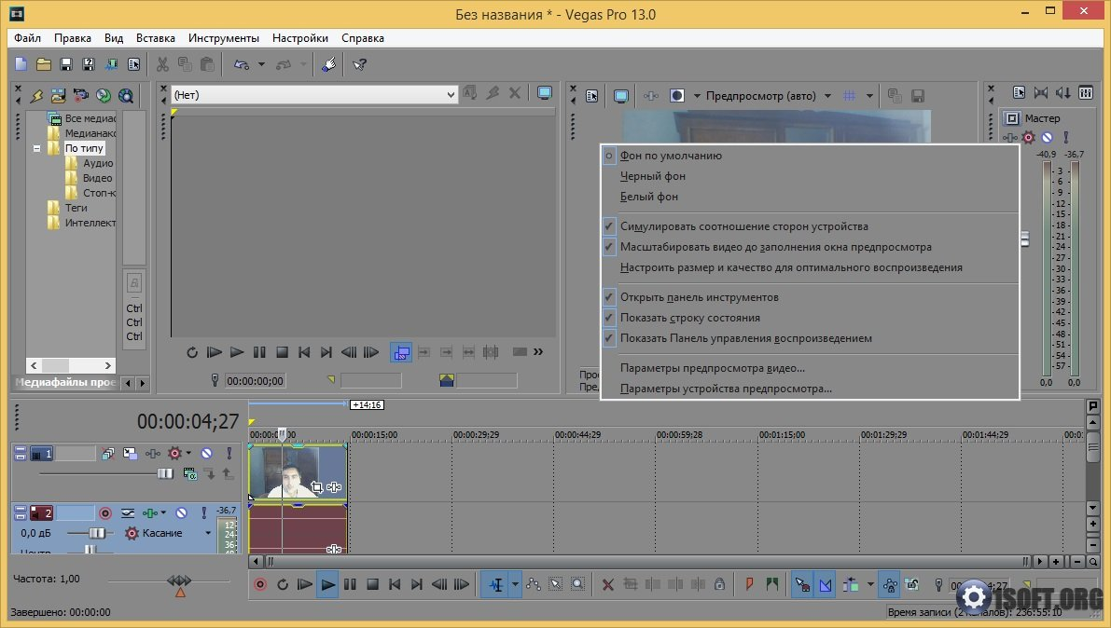

Необходимые материалы и инструменты: Sony Vegas Pro 13

